Câu **1**: [TH]

Cho các hình dưới đây:  
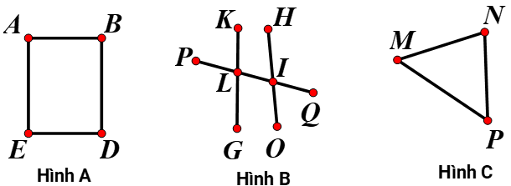  
Bạn hãy sắp xếp các hình đã cho từ trên xuống dưới theo thứ tự hình có số điểm từ bé đến lớn.

Hình C .

Hình A .

Hình B .

Lời giải:

**Bước 1:**

**Lý thuyết:**  
Điểm, đoạn thẳng.  
  
Ta thấy:  
Hình A có 4 điểm: điểm A , điểm B , điểm D , điểm E .  
Hình B có 8 điểm: điểm K , điểm H , điểm P , điểm L , điểm I , điểm Q , điểm G , điểm O .  
Hình C có 3 điểm: điểm M , điểm N , điểm P .  
Vì 3 < 4 < 8 nên thứ tự sắp xếp đúng là: Hình C , Hình A , Hình B .  
**Đáp án:**  
Hình C .  
Hình A .  
Hình B .

Câu **2**: [TH]

Bạn hãy chọn đáp án đúng.  
Cho hình dưới đây:  
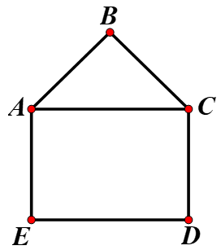  
Số đoạn thẳng trong hình trên nhiều hơn hay ít hơn 7 đoạn thẳng?

A. Ít hơn.

B. Nhiều hơn.

Lời giải:

**Bước 1:**

**Lý thuyết:**  
Điểm, đoạn thẳng.  
  
  
Ta thấy, hình trên có 6 đoạn thẳng đó là: đoạn thẳng A B , đoạn thẳng B C , đoạn thẳng A C , đoạn thẳng A E , đoạn thẳng E D , đoạn thẳng D C .  
Vì 6 < 7 nên số đoạn thẳng trong hình trên ít hơn 7 đoạn thẳng.  
Vậy đáp án đúng là: Ít hơn.  
**Đáp án:**  
Ít hơn.

Câu **3**: [TH]

Bạn hãy điền số thích hợp vào ô trống.  
Trong các hình dưới đây, có bao nhiêu hình gồm 6 đoạn thẳng?  
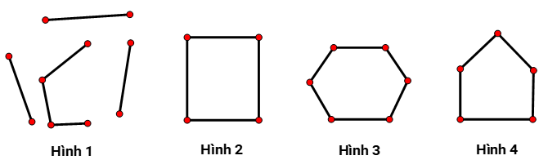  
Trả lời: có [[2]] hình.

Lời giải:

**Bước 1:**

**Lý thuyết:**  
Điểm, đoạn thẳng.  
  
Ta thấy:  
Hình 1 có 6 đoạn thẳng.  
Hình 2 có 4 đoạn thẳng.  
Hình 3 có 6 đoạn thẳng.  
Hình 4 có 5 đoạn thẳng.  
Vậy có 2 hình gồm 6 đoạn thẳng là hình 1 và hình 3.  
Số thích hợp cần điền vào ô trống là 2.  
**Đáp án:**  
2

Câu **4**: [TH]

Bạn hãy điền số thích hợp vào ô trống.  
Cho hình dưới đây:  
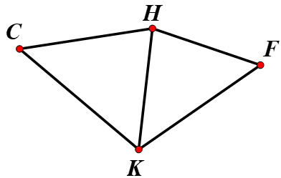  
Số đoạn thẳng có chứa điểm K trong hình trên là [[3]] đoạn thẳng.

Lời giải:

**Bước 1:**

**Lý thuyết:**  
Điểm, đoạn thẳng.  
  
Ta thấy, các đoạn thẳng có chứa điểm K trong hình đã cho là: đoạn thẳng K C , đoạn thẳng K H , đoạn thẳng K F .  
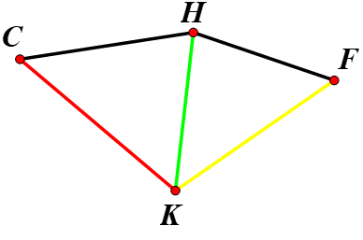  
Vậy số thích hợp cần điền vào ô trống là 3.  
**Đáp án:**  
3

Câu **5**: [TH]

Bạn hãy chọn đáp án đúng để điền vào ô trống.  
Cho hình vẽ sau:  
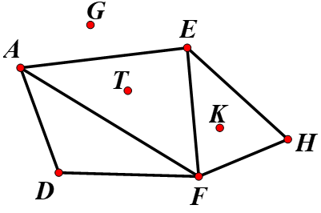  
Trong hình trên, số đoạn thẳng [[ít hơn]] số điểm.

Lời giải:

**Bước 1:**

**Lý thuyết:**  
Điểm, đoạn thẳng.  
  
  
Ta thấy:  
Trong hình trên có 8 điểm đó là: điểm A , điểm E , điểm H , điểm F , điểm D , điểm G , điểm T , điểm K .  
Trong hình trên có 7 đoạn thẳng đó là: đoạn thẳng A E , đoạn thẳng E H , đoạn thẳng H F , đoạn thẳng F D , đoạn thẳng D A , đoạn thẳng A F , đoạn thẳng E F .  
Vì 7 < 8 nên trong hình trên số đoạn thẳng ít hơn số điểm.  
Vậy đáp án đúng cần chọn là: ít hơn.  
**Đáp án:**  
ít hơn.

Câu **6**: [TH]

Bạn hãy chọn đáp án đúng để điền vào ô trống.  
Cho hai hình dưới đây:  
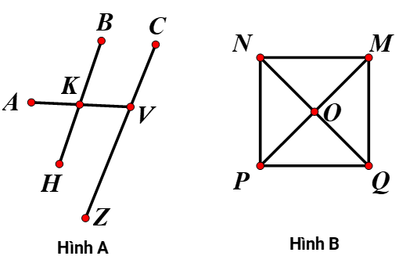  
Khi đó, số điểm của hình A [[nhiều hơn]] số điểm của hình B là [[2]] điểm.

Lời giải:

**Bước 1:**

**Lý thuyết:**  
Điểm, đoạn thẳng.  
  
Ta thấy:  
  
Hình A có 7 điểm: điểm A , điểm B , điểm K , điểm H , điểm C , điểm V , điểm Z .  
Hình B có 5 điểm: điểm M , điểm N , điểm P , điểm Q , điểm O .  
Vì 7 > 5 nên số điểm của hình A nhiều hơn số điểm của hình B là:  
7 − 5 = 2 (điểm)  
Vậy đáp án đúng cần chọn lần lượt là: nhiều hơn, 2.  
**Đáp án:**  
nhiều hơn  
2

Câu **7**: [TH]

Bạn hãy chọn đáp án đúng.  
Cho các hình dưới đây:  
Trong các hình trên, có bao nhiêu hình chỉ có 5 điểm?

A. 2 hình.

B. 3 hình. C. 1 hình.

Lời giải:

**Bước 1:**

**Lý thuyết:**  
Điểm, đoạn thẳng.  
  
Ta thấy:  
Hình A có 5 điểm: điểm A , điểm B , điểm N , điểm M , điểm E .  
Hình B có 6 điểm: điểm K , điểm L , điểm I , điểm H , điểm M , điểm P .  
Hình C có 5 điểm: điểm A , điểm B , điểm D , điểm K , điểm F .  
Vậy trong các hình trên, có 2 hình chỉ có 5 điểm là: Hình A và hình C .  
**Đáp án:**  
2 hình.

Câu **8**: [TH]

Bạn hãy chọn đáp án đúng.  
Cho hình dưới đây:  
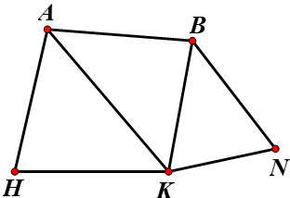  
Hình trên có bao nhiêu đoạn thẳng?

A. 7 đoạn thẳng.

B. 5 đoạn thẳng. C. 6 đoạn thẳng. D. 8 đoạn thẳng.

Lời giải:

**Bước 1:**

**Lý thuyết:**  
Điểm, đoạn thẳng.  
  
  
Ta thấy, hình trên có 7 đoạn thẳng đó là: đoạn thẳng A B , đoạn thẳng B N , đoạn thẳng N K , đoạn thẳng K H , đoạn thẳng H A , đoạn thẳng A K , đoạn thẳng B K .  
Vậy đáp án đúng là: 7 đoạn thẳng.  
**Đáp án:**  
7 đoạn thẳng.